МБДОУ «ДСОВ №101»

Готовим руку ребенка к письму.

Подготовила
Привалова Наталья Александровна

г. Братск

План

- Что готовит руку ребенка к письму.
- Какие игры можно использовать при подготовке руки ребенка к письму.
- Какие советы по подготовке руки ребенка к письму дает учитель начальных классов.
- Какие упражнения для развития ручной умелости можно выполнять вместе с ребенком.

Готовить руку ребенка к письму надо начинать как можно раньше. Дети трех-четырехлетнего возраста охотно обводят клеточки на тетрадных листах. Если обводить каждую клеточку другим цветом, трудная работа превращается в игру, затем клеточки можно заштриховать цветными карандашами.
Детям старшего дошкольного возраста интересно будет рисовать по клеточкам.

Можно предложить выполнить разноцветные орнаменты из различных штрихов и элементов письма.

Детям, которые затрудняются выполнить задание, можно дать готовые образцы и кальку. Сначала они будут только обводить их, а затем, когда рука станет уверенной, они смогут рисовать орнаменты самостоятельно.
Можно сделать так: Малышу предлагается образец рисунка, выполненный простым карандашом, а он должен обвести его фломастером, ручкой, цветным карандашом.
Мальчикам можно предложить знакомство с топографическими обозначениями они охотно придумывают символы для самодельных настольных игр.

Линия фронта Артиллерия

Сосредоточение танковых соединений

Оборонительные рубежи

Путь конвоя

Путь десанта

Район минных заграждений

Подводная лодка

РУКУ РЕБЕНКА К ПИСЬМУ ГОТОВЯТ:
- Спортивные игры – мяч, серсо, бадминтон, городки, кольцеброс.
- Настольные игры, требующие мелких движений – мозаика, летающие колпачки, бирюльки.
- Все виды занятий по изобразительной деятельности.
- Специальные упражнения – раскрашивание, обводка, штриховка.

В ходе штриховки надо внимательно следить за направлением руки: оно должно быть строго сверху вниз, снизу вверх, слева направо, чтобы штрихи не выходили за пределы контура.

Виды штриховки

ИГРЫ
- ВНИЗ ПО РЕКЕ. Нарисуйте волнистые линии, расположенные на близком расстоянии друг от друга. Это будут извилистые берега реки, по которой ребенок должен провести свой кораблик так, чтобы он не задел берег. Делать это надо, не отрывая карандаш от бумаги, не заезжая за линии, точно следуя за изгибами нарисованный реки. Если вы раньше уже играли с ребенком в подобную игру, усложните ее, сделав линии еще более узкими и неритмичными. Вот примеры рисунков.

- УЗНАЙ, КТО Я. Контурной пунктирной линией нарисуйте что-нибудь не очень сложное, например, цветок или рыбку. Скажите ребенку, что в ваших точках кто-то прячется. Чтобы узнать, кто это, нужно все точки соединить одной линией (не отрывая руки).

Возможные варианты:

3. ТИР. Эта игра развивает точность движений. Нарисуйте на листе бумаги схематическое ружье и мишень. Мишень может располагаться в разных концах листа и на разном расстоянии от ружья (мишеней может быть несколько). Пусть и размеры их будут разными: большими и маленькими. Объясните ребенку, что карандашная линия, изображающая полет пули, обязательно должна быть прямой, и что можно попасть близко от цели, но лучше попасть в центр.
Возможные варианты тира:

4. ТРУДНЫЕ ВИРАЖИ. Нарисуйте дорожки разной формы, с одной стороны дорожки машина, а с другой – дом, например, так:

Сказать ребенку, что он шофер и ему надо провести свою машину к дому. Дорога, по которой поедет ребенок не простая, поэтому надо быть внимательным. Ребенок должен карандашом, не отрывая руки «проехать» по изгибам дорожек. Начинать лучше с относительно простых, не крутых дорожек. Напоминать, что нельзя отрывать карандаш от бумаги и вылезать за пределы дорожки. В дальнейшем, когда он освоится с такой игрой, можно сужать дорожки или менять ритм их изгибов, например, так:

5. ФОТОГРАФ И ЗАЯЦ. В одном углу рисуете фотографа, а в другом - зайца (изображения схематические). Ребенку предлагается сфотографировать зайца (штрихом карандаша соединить изображения). Попробуйте это сделать, это не так просто.

6. САМОЛЕТЫ ЗА ОБЛАКАМИ. Для игры потребуется мягкий простой карандаш и несложные изобразительные навыки. Вы рисуете несколько самолетов, а вокруг двух-трех из них облака, например, так:

Ребенок должен закрасить карандашом нарисованное облако. Одно облако должно стать совсем темным, чтобы сквозь него не было видно нарисованного самолета. Другое облако должно быть менее темным – так, чтобы самолет был чуть-чуть виден, и третье облако должно быть совсем светлым, чтобы самолет был виден, почти так же хорошо, как если бы облака совсем не было.

7. ОЖИВИ РИСУНОК, когда любая кривая превращается в рыбку, птицу, зверушку. Для начала можно предложить малышу обвести ладошку, а затем придумать, во что можно превратить эту линию: В голубя, петушка, голову индейца.

8. ВОЛШЕБНЫЙ КРУЖОК, когда кружок или овал превращается в черепашку, редиску, цыпленка шарик и т.д.

РАСКРАШИВАНИЕ, ОБВОДКА ТРАФАРЕТОВ

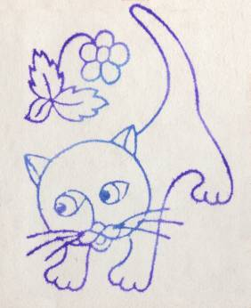
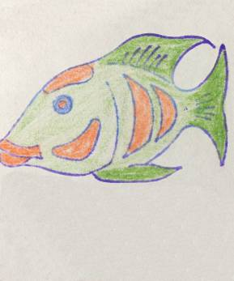
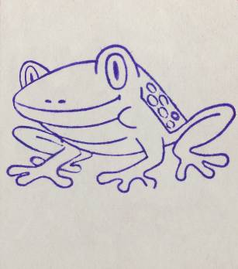
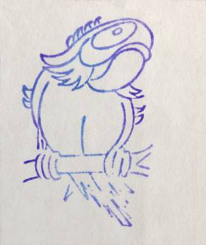

Советы учительницы Лидии Константиновны Филякиной

Понедельник – ребенок рисует фломастером – толстым и тонким – «кривулечки», а взрослый дорисовывает, чтобы получился смешной или просто узнаваемый рисунок. Так малыш научится видеть не только плоскость, но и линию.

Вторник – ребенок рисует карандашом, тоже толстым и тонким. Надо заштриховать рисунок то густо, то бледно (шариковая ручка напрягает мышцы кисти, а эта работа поможет их расслабить).

Среда – рисует красками или гуашью (лучше гуашью), и тонкой кисточкой обводит рисунок. Сначала – крупные (большие ромашки, фигурки), а потом мелкие (ягодки или кружочки). Если кружочки не получаются, купите маленькую юлу или волчок и крутите их правой рукой и левой, развивая пальчики.

Четверг - закрашивает рисунок акварелью, чтобы кисточка оставляла тоненькую полоску. Закрашивать надо самым кончиком кисточки, не прижимая его к бумаге, так рука и глаз приучатся работать вместе.

О левой руке часто взрослые забывают. Она бездействует. Но когда работают только правой рукой, это плохо. Со временем может искривиться позвоночник. Обе руки должны быть на столе: это поза пишущего, но она-то для ребенка не естественна. Как же быть? Надо научить ребенка набирать петли на толстых спицах и толстыми нитками. Это тренирует локоток и терпение.

О пальчиках – они непослушные. Тренируйте их теми же спицами, лепите из жесткого пластилина или глины баранки и гирлянды. Выдавливайте пальчиками фигурки (грибочки, ягодки, шарики, лодочки).

УПРАЖНЕНИЯ ДЛЯ РАЗВИТИЯ РУЧНОЙ ЛОВКОСТИ

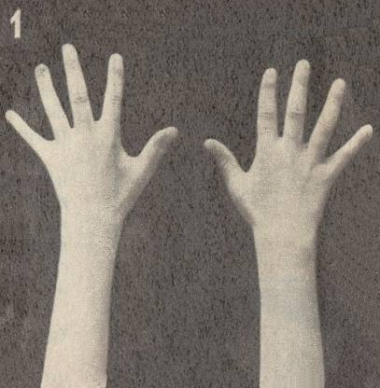

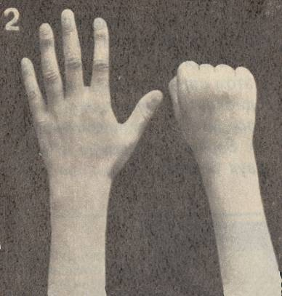
И. п. стоя или сидя, руки вытянуты перед грудью, пальцы правой руки сжаты в кулак. Разжать пальцы правой руки и одновременно сжать в кулак пальцы левой руки, вернуться в исходное положение.
Повторить 20 раз и более, постепенно убыстряя темп.

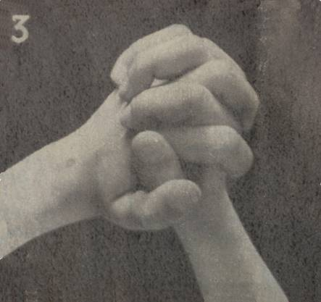
И. п. стоя или сидя, ладони вместе, пальцы переплетены. Попеременно сгибать и разгибать пальцы.
Повторить 20 – 30 раз.

И. п. стоя или сидя, руки согнуты перед собой. Касаться большим пальцем поочередно указательного, среднего, безымянного, мизинца. Темп выполнения и сила надавливания постепенно возрастают.
Повторит 15 –20 раз.
